Технології програмування

Лабораторна робота №4

Виконав: Коваль Володимир Євгенійович КБ-221

**Зворотний польський запис та обчислення математичного виразу**

**Мета роботи**: Використовуючи теоретичні відомості про зворотний польський запис, розробити програму на вхід якої подається математичний вираз, що має довільний набір операндів, операторів та дужок, на виході програма обчислює результат математичного виразу.

Хід роботи

1. Функція трансформації інфексного запису, у постфіксний:

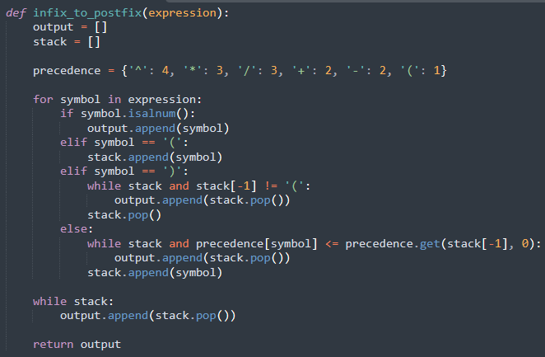

1. Функція обчислювання постфіксного запису:

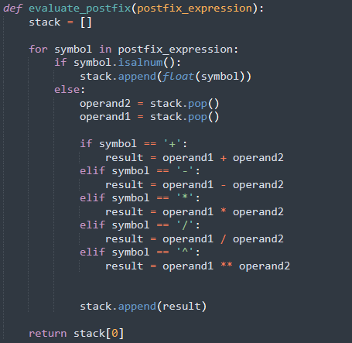

Висновок: Використовуючи теоретичні відомості про зворотний польський запис я розробив програму на вхід якої подається математичний вираз, що має довільний набір операндів, операторів та дужок, на виході програма обчислює результат математичного виразу.